**Semana 3**

**16. Graficación con Notación Matemética**

Muchas veces necesitamos de etiquetas y títulos donde precisaremos usar notación matemática. En R podemos usar la función *expression()* para generar expresiones matemáticas dentro de un título o alguna etiqueta, y si se funciona con la función *paste()* se puede tener texto y símbolos dentro de una misma secuencia.

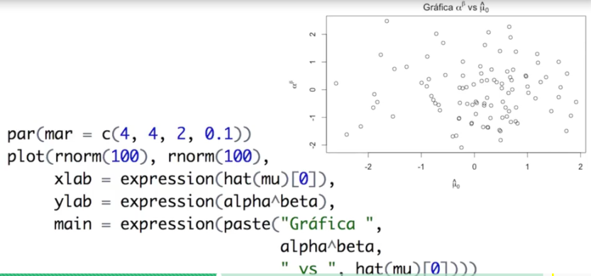

Podemos observar que usamos la función *expression()* para generar las etiquetas de alfa y mu. Con la función *paste()* podemos generar el título con símbolos matemáticos.

La función *substitute()* se usa para obtener el valor de una variable o objeto en R que se usará dentro de la función *paste()* para generar un título dentro de una gráfica.

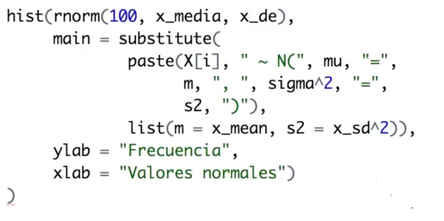

Esto es útil si queremos obtener gráficas donde al menos uno de los parámetros es diferente.

* **Tarea de RStudio**

Con *demo(plotmath)* puedes ver ejemplos de las funciones que aparecen en el sistema.